|  |
| --- |
| МИНОБРНАУКИ РОССИИ |
| Федеральное государственное бюджетное образовательное учреждение высшего образования **«МИРЭА - Российский технологический университет»**  **РТУ МИРЭА** |

**Институт информационных технологий (ИИТ)**

**Кафедра практической и прикладной информатики (ППИ)**

**ОТЧЕТ ПО ПРАКТИЧЕСКОЙ РАБОТЕ**

по дисциплине «Моделирование бизнес-процессов»

**Практическое занятие № 18**

|  |  |  |  |
| --- | --- | --- | --- |
| Студент группы ИНБО-01-17 | ИКБО-04-22 Егоров Л.А. | (подпись) | |
| Преподаватель | Геращенко Л.А. | (подпись) | |
| Отчет представлен | «26»____11____2024 г. | |  | |

Москва 2024 г.

ОГЛАВЛЕНИЕ

1 ЦЕЛЬ И ЗАДАЧИ РАБОТЫ 3

2 ХОД ВЫПОЛНЕНИЯ РАБОТЫ 4

3 ВЫВОДЫ 6

4 СПИСОК ИСПОЛЬЗУЕМЫХ ИСТОЧНИКОВ 7

1 ЦЕЛЬ И ЗАДАЧИ РАБОТЫ

**Цель занятия:** создание организационной структуры управления с целью закрепления отличий организационной модели от организационной структуры управления предприятием (организацией)

**Постановка задачи:**

* на основе задания построить организационную структуру управления.

**Результат практического занятия**: построенный и сохраненный в файл с модели, представленный преподавателю в конце практического занятия.

2 ход выполнения работы

Издательская компания ООО «Обо всем для всех» работает на рынке издательских услуг. Клиентами компании являются юридические лица, заказывающие различного рода рекламную продукцию и рекламу, в том числе размещаемую в издаваемых компанией газете и журнале. Также клиентами являются те юридические и физические лица, которые приобретают издаваемые газету и журнал, распространяемые через розничную сеть «Семерочка». Поставщиками ООО «Обо всем для всех» выступают организации, выпускающие и реализующие офсетную, мелованную и газетную бумагу; полиграфические краски и оборудование. В процессе деятельности ООО «Обо всем для всех» взаимодействует с банковской организацией ПАО «Денежный банк» и страховой организацией ПАО «Застрахованы все».

В процессе осуществления основной деятельности компания занимается управлением финансами, маркетингом, персоналом, а также стратегическим управлением. Для качественной реализации основных процессов и процессов управления реализуется:

* административно-хозяйственное обеспечение;
* юридическое обеспечение;
* обеспечение безопасности;
* ИТ-обеспечение и связь.

ООО «Обо всем для всех» возглавляет Генеральный директор, которому подчиняются коммерческий директор, директор по изданиям, исполнительный директор, финансовый директор, директор по персоналу.

Директор по персоналу осуществляет управление персоналом и руководит Отделом по управлению кадрами.

Исполнительный директор осуществляет руководство ИТ-отделом, административно-хозяйственный отделом, отделом по безопасности. Финансовый директор руководит Управлением финансов, в которые входи Финансовый отдел и, Бухгалтерия. Также в ведении Финансового директора находится Юридический отдел.

Коммерческий директор осуществляет руководство деятельностью отделов: Коммерческий отдел, Отдел логистики, Отдел маркетинга.

Директор по изданиям осуществляет руководство Редакторско издательским отделом, Типографией и Отделом качества.

Построенная общая модель организационной структуры управления представлена на Рисунке 2.1.

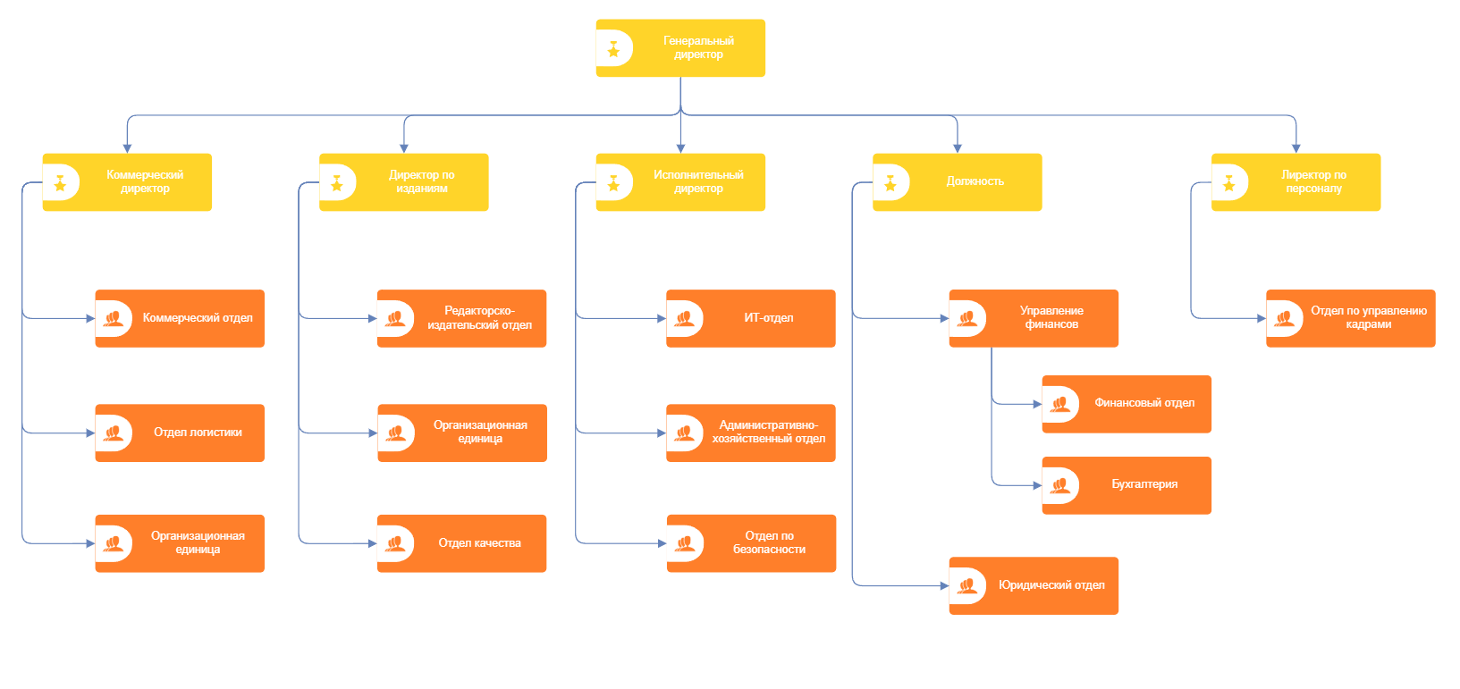

Рисунок 2.1 – Организационная структура управления

3 ВЫВОДЫ

В ходе выполнения данной практической работы получены навыки построения моделей с использованием методологии ARIS. Методология моделирования ARIS является еще одной методологией, позволяющей моделировать процессы. На ARIS можно смотреть с двух точек зрения. С точки зрения методологии и с точки зрения системы. В первом случае — это подход к структурированному описанию деятельности организации, а во втором случае — это аппаратное и программное обеспечение, реализующее методологию ARIS.

4 список используемых источников

1. «Моделирование бизнес-процессов» исправленное и дополненное учебное пособие по «Моделированию бизнес-процессов» [Электронный ресурс]: учебное пособие / Ю. В. Кириллина, И. А. Семичастнов. — М.: РТУ МИРЭА

2. Долганова О. И., Виноградова Е. В., Лобанова А. М. Моделирование

бизнес-процессов [Электронный ресурс]: Учебник и практикум для вузов. - Москва: Юрайт, 2020. - 289 с – Режим доступа: https://urait.ru/bcode/450550

3. Каменнова М. С., Крохин В. В., Машков И. В. Моделирование бизнеспроцессов. В 2 ч. Часть 1 [Электронный ресурс]: Учебник и практикум

для вузов. - Москва: Юрайт, 2021. - 282 с – Режим доступа: https://urait.ru/bcode/469152

4. Грекул В. И., Коровкина Н. Л., Левочкина Г. А. Проектирование

информационных систем [Электронный ресурс]: Учебник и практикум

для вузов. - Москва: Юрайт, 2020. - 385 с – Режим доступа: https://urait.ru/bcode/450997